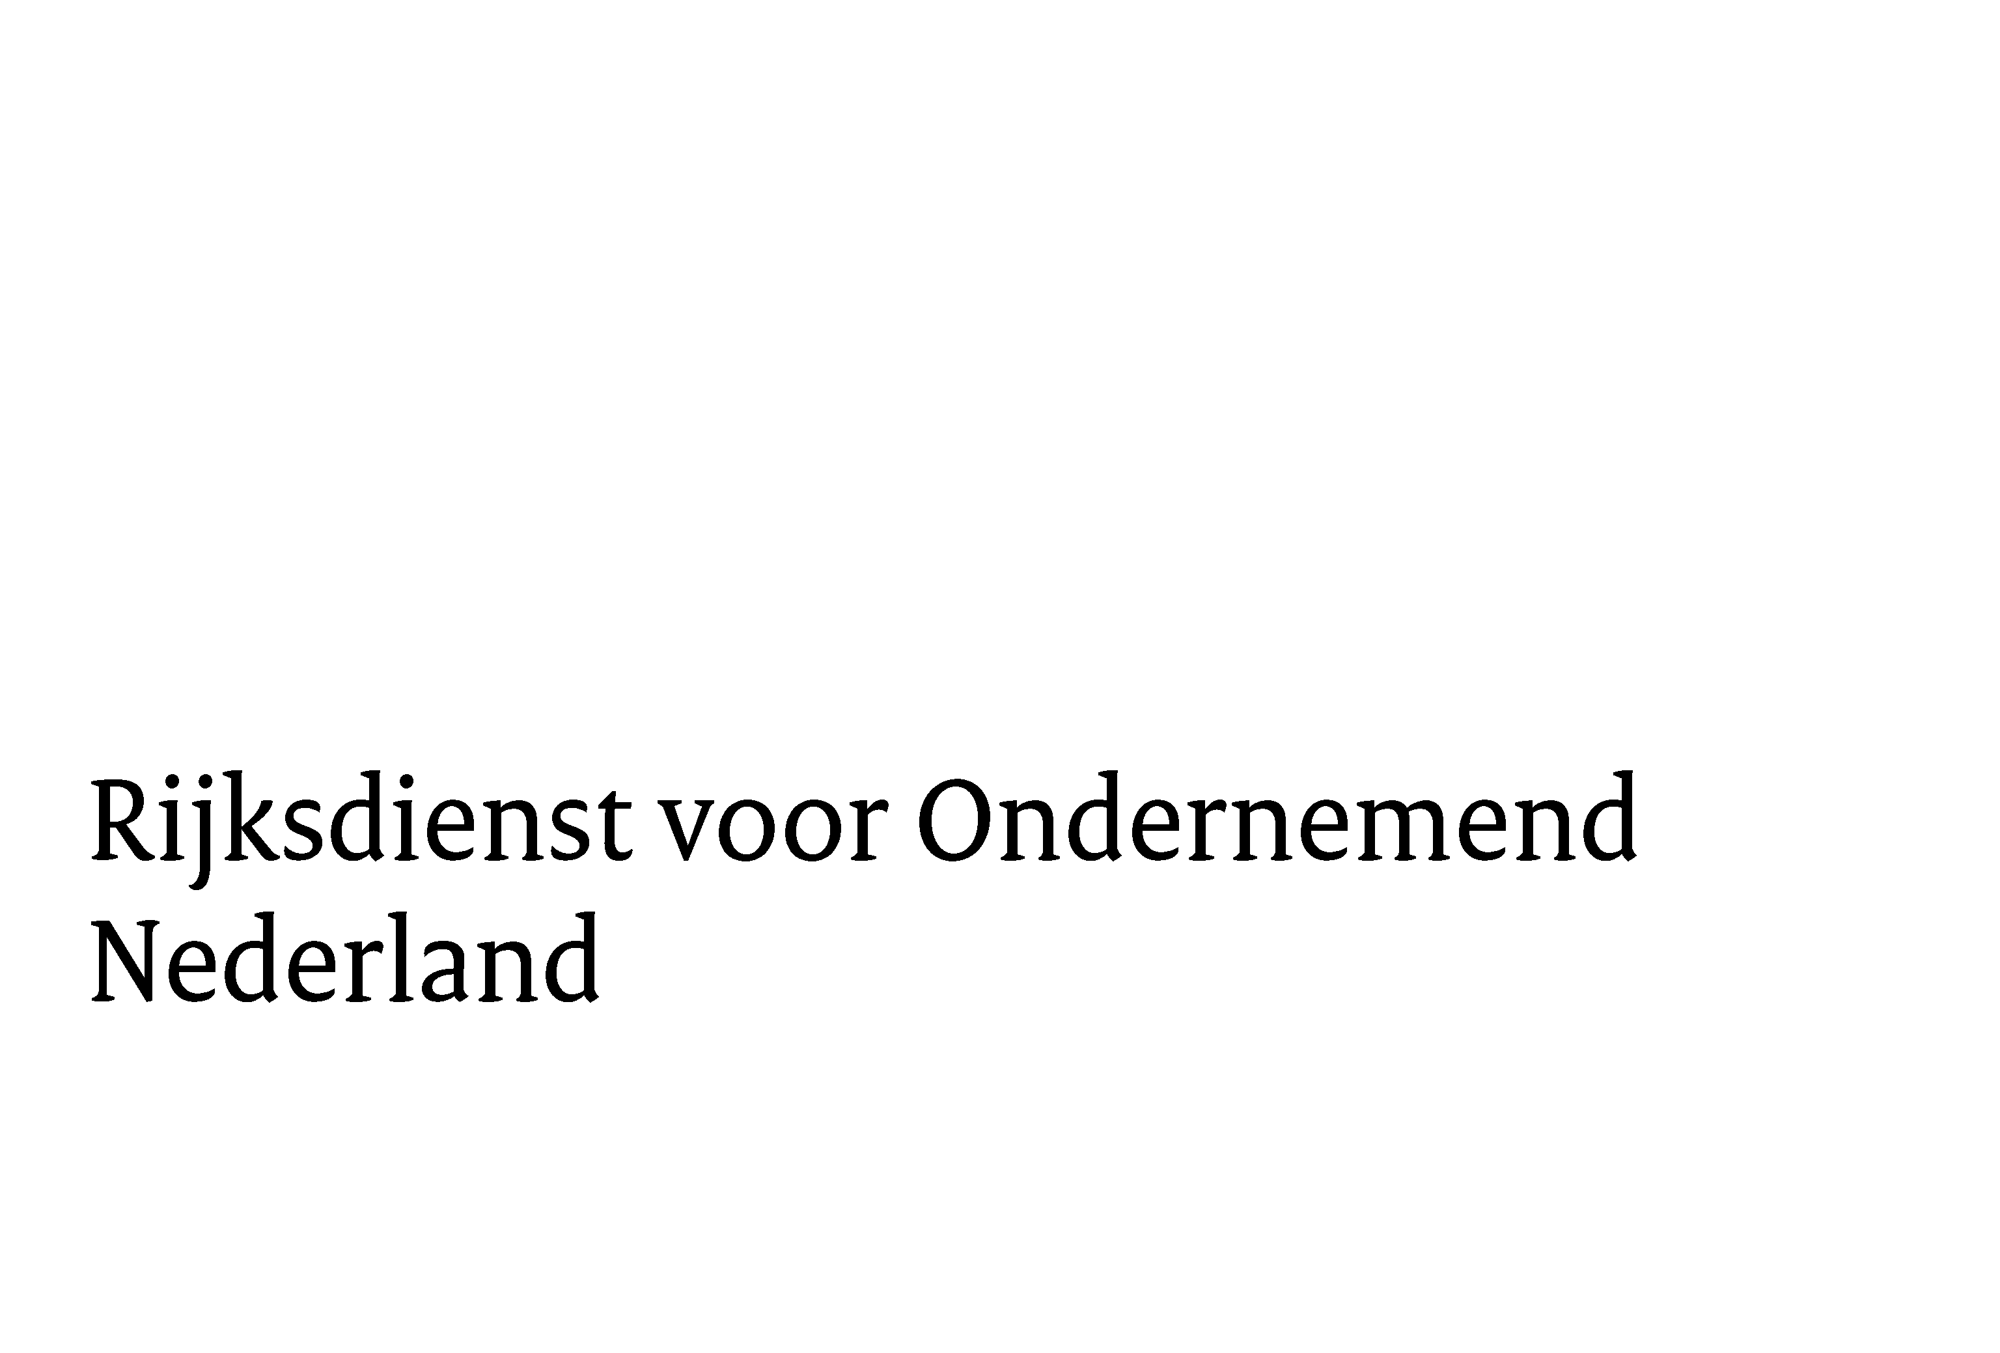**DHI - quickscan - investeringsvoorbereidingsproject**

REGISTRATIECODE (wordt ingevuld door RVO.nl)

 --------

Informatie over de DHI regeling vindt u op [www.rvo.nl/dhi](http://www.rvo.nl/dhi).

Dit formulier is niet bedoeld om subsidie aan te vragen.

Wij behandelen de informatie die u verstrekt vertrouwelijk.

Wij gaan zorgvuldig om met uw persoonsgegevens. Dit staat op onze pagina [Privacy](https://www.rvo.nl/over-ons/privacy) op www.rvo.nl

**Procedure in 3 stappen**

**STAP 1**: U vult eerst de quickscan in. Deze stap is verplicht vóórdat u een DHI-aanvraag doet.

**STAP 2**: Binnen 2 weken ontvangt u van ons een advies. Daarin geven wij aan of het project aansluit bij het doel van de DHI-regeling. Ook geven wij advies of het voor u raadzaam is om een aanvraag in te dienen. Het advies is niet bindend. Er kunnen geen rechten worden ontleend. Een groen licht op een quickscan is geen garantie dat wij uw subsidieaanvraag goedkeuren. Na het indienen van uw uiteindelijke subsidieaanvraag beoordelen wij deze volledig op alle criteria van de regeling.

U ontvangt bij het advies een unieke registratiecode.

Groen licht, het beoogde project past voor wat betreft de getoetste criteria binnen DHI. U kunt verder met STAP 3.

Oranje licht: er zijn twijfels over of uw project past binnen de DHI-regeling. Mogelijk kunt u

het idee of de opzet nog aanpassen wanneer u besluit een DHI-aanvraag in te dienen.

Herindiening van een quickscan is niet nodig.

Rood licht: het beoogde project voldoet niet aan de criteria van DHI. Wij raden u af een

DHI-aanvraag in te dienen.

**STAP 3**:

De registratiecode die u bij het advies ontvangt, heeft u nodig voor het indienen van de aanvraag.

U kunt via [mijn.rvo.nl](https://mijn.rvo.nl/demonstratieprojecten-haalbaarheidsstudies-en-investeringsvoorbereidingsprojecten-dhi?inheritRedirect=true) een aanvraag indienen via het eLoket. U heeft daarvoor eHerkenningsmiddel

niveau eH2+ of eH3 nodig. Heeft u dit nog niet? Vraag het tijdig aan op de website van [**eHerkenning**](http://www.eherkenning.nl)**.**

**algemene vereisten voor een dhi-aanvraag**

**Vereisten voor de aanvragers van de subsidie:**

* De aanvrager/penvoerder en de overige subsidieontvangers hebben een export- of investeringsbelang in het project. Buitenlandse partijen, adviseurs en anderen zonder direct belang in het beoogde project zijn ‘Derden’. De penvoerder is een mkb-onderneming. De definitie van een mkb-onderneming vindt u in de ‘[Gebruikersgids bij de definitie van kmo’s](http://ec.europa.eu/docsroom/documents/15582/attachments/1/translations/nl/renditions/pdf)’. Een niet-mkb-onderneming mag als overige subsidieontvanger deelnemen als dit voor het samenwerkingsverband noodzakelijk is. Bedrijven die deel uitmaken van een groep raden wij aan om de online [MKB-toets](http://www.rvo.nl/subsidies-regelingen/subsidiespelregels/standaardformulieren/mkb-toets) van de Europese Commissie in te vullen;
* De aanvrager/penvoerder is een bedrijf met minimaal 3 medewerkers (inclusief directie) in dienst van de aanvragende BV. Zo niet, dan maakt u aannemelijk dat deze capaciteit bij uw onderneming structureel gewaarborgd is voor het uitvoeren van het project en realiseren van export en/of investeringen. De voorwaarde t.a.v. minimale omvang geldt niet voor overige subsidieontvangers bij een samenwerkingsverband;
* Als richtlijn dient de penvoerder over de voorgaande 3 kalenderjaren gemiddeld minimaal € 100.000 omzet te hebben gerealiseerd. Is uw gemiddelde jaaromzet lager dan € 100.000? Dan toont u aan dat u over de financiële middelen beschikt om de eigen bijdrage in het project en de vervolgactiviteiten te bekostigen. RVO beoordeelt of de gevraagde subsidie in redelijke verhouding staat tot de financiële en organisatorische capaciteit van de aanvrager.

**Vereisten voor de omvang van de subsidie:**

* Minimale omvang projectkosten: subsidiabele projectkosten zijn minimaal € 50.000. Ook na eventuele correctie op niet-subsidiabele kosten. Het subsidiepercentage is maximaal 50% van de subsidiabele projectkosten. Voor fragiele staten en focuslanden wordt maximaal 60% vergoed. Het subsidiebedrag kan door toepassing van de regels van de-minimissteun naar beneden worden bijgesteld. De ondergrens van de projectkosten is dan ook € 50.000;
* Elke subsidieontvanger mag met de gevraagde subsidie het de-minimisplafond van € 200.000 steun in 3 jaar niet overschrijden. Dit moet u in de de-minimisverklaring verklaren. Elke subsidieontvanger levert een rechtsgeldig ondertekende de-minimisverklaring aan.

**Begripsbepaling investeringsvoorbereidingsproject:**

Een investeringsvoorbereidingsproject is een onderzoek dat een Nederlandse onderneming met substantiële activiteiten in Nederland uitvoert. De onderneming heeft de intentie om te investeren in het buitenland. Met investeren bedoelen we dat u in een land een nieuwe productiefaciliteit neerzet of een bestaande productie uitbreidt, niet zijnde een verkoopkantoor. Een kleine proefproductie kan onderdeel uitmaken van het project om het businessplan te valideren. De investering moet voortvloeien uit de huidige activiteiten, core business en strategie van de Nederlandse onderneming. Hierbij geldt dat:

* de betrokken Nederlandse onderneming(en) het onderzoek uitvoert om aan te tonen dat de voorgenomen investering technisch en/of commercieel haalbaar is. De uitkomst is een compleet, gedetailleerd (en in het geval dat een proefproductie een onderdeel van het project is: gevalideerd) businessplan waarmee de Nederlandse investeerder financiering voor zijn investering kan proberen te verkrijgen;
* vóór aanvang van het project voldoende duidelijkheid bestaat over de omvang van de markt, de beoogde opzet van de investering, de locatie, de exploitatie, de benodigde financiering en de lokale impact. Het investeringsvoorbereidingsproject heeft als doel om de details rond de voorgenomen investering helder te krijgen. In het project ontwerpt u de beoogde investering op hoofdlijnen (basic design);
* onderbouwd en aannemelijk gemaakt moet worden dat binnen 3 jaar na uitvoering van het project de aanvrager een investering zal doen met een omvang ten minste vijfmaal het subsidiebedrag;
* er voor een project in opkomende en ontwikkelde markten sprake moet zijn van een positieve substantiële impact op de Nederlandse aanvragers en daarmee op de Nederlandse economie;
* er bij een project in een ontwikkelingsland sprake moet zijn van een substantiële ontwikkelingsrelevantie;
* voor aanvragen op alle landen de investering niet mag leiden tot verlies aan arbeidsplaatsen in Nederland;
* er geen sprake mag zijn van verkoopactiviteiten, marktonderzoek of productontwikkeling.

**het investeringsvoorbereidingsproject**

|  |  |
| --- | --- |
| **Aanvrager** | |
| Bedrijf |  |
| KVK-nummer |  |
| Vestigingsnummer |  |
| Jaar van oprichting van het bedrijf |  |
| Sector waarin het bedrijf (overwegend) actief is | Vink hieronder aan |
| * Agro & Food |  |
| * Chemie |  |
| * Creatieve industrie |  |
| * Energie |  |
| * High Tech |  |
| * ICT |  |
| * Life Sciences & health |  |
| * Logistiek |  |
| * Tuinbouw & uitgangsmaterialen |  |
| * Water |  |
| * Anders, namelijk | namelijk, |
| Korte beschrijving kernactiviteiten |  |
| Exportervaring: naar welke landen wordt geëxporteerd? |  |
| Contactpersoon |  |
| Functie |  |
| Telefoonnummer |  |
| E-mail |  |
| Website |  |

|  |  |
| --- | --- |
| **Intermediair (indien van toepassing)** | |
| Bedrijf |  |
| Contactpersoon |  |
| Telefoonnummer |  |
| E-mail |  |

|  |  |  |  |
| --- | --- | --- | --- |
| **Financiële informatie** | | | |
| Omzet in de afgelopen 3 kalenderjaren  Geef een inschatting indien jaarcijfers nog niet bekend zijn. | Omzet jaar:  20 | Omzet jaar:  20 | Omzet jaar:  20 |
| Omzet | € | € | € |
| - Waarvan export (in euro of in %) | € | € | € |
| Netto winst | € | € | € |
| Aantal medewerkers (incl. directie) |  |  |  |

|  |  |
| --- | --- |
| **Samenwerkingsverband** | |
| Is er sprake van een samenwerkingsverband? | Ja  Nee |
| Indien ja:   * + Wie zijn de andere subsidie-aanvragende bedrijven (geen intermediair, geen consultants, geen buitenlandse partners)? |  |
| Betreft het MKB-bedrijven? |  |

|  |  |
| --- | --- |
| **Het project** | |
| 1. Projecttitel: |  |
| 2. In welk doelland wordt de studie uitgevoerd? |  |
| 3. Is de aanvrager al in het doelland gevestigd? | Ja  Nee Indien ja: geef een toelichting |
| 4. Heeft de aanvrager al eerder geëxporteerd naar het doelland? | Ja  Nee geef een toelichting |

|  |
| --- |
| 5. Geef een korte beschrijving van het investeringsproject waarvoor u een investeringsvoorbereidingsstudie wilt uitvoeren. Geef een schatting van de omvang van de investering waarvoor dit investeringsproject zal worden uitgevoerd: hoe hoog is het verwachte investeringsbedrag en waarin gaat u investeren. Als er sprake is van een uitbreidingsinvestering, licht kort toe. |
|  |

|  |
| --- |
| 6. Bent u van plan om samen met een buitenlandse partij een samenwerkingsverband aan te gaan, bijvoorbeeld een joint venture? Zo ja, licht kort toe. |
|  |

|  |
| --- |
| 7. Noodzaak overheidsondersteuning:  - licht toe waarom een investeringsvoorbereidingsproject noodzakelijk is voor uw investeringsbesluit; |
|  |
| - onderbouw waarom overheidsondersteuning noodzakelijk is om het project tot stand te laten komen. |
|  |

|  |
| --- |
| 8. In hoeverre heeft u de markt al verkend? |
|  |

|  |
| --- |
| 9. Kunt u een voorlopige inschatting maken van de totale kosten van de investeringsvoorbereidingsstudie? |
|  |

|  |
| --- |
| 10. Voor aanvragen in opkomende en ontwikkelde markten dient er sprake te zijn van een substantiële positieve impact op de aanvrager(s) en daarmee de Nederlandse economie. Licht kort toe hoe dat via dit project wordt gerealiseerd. |
|  |

|  |
| --- |
| 11. Heeft u al eerder gebruik gemaakt van de diensten van RVO? Zo ja, van welke? |
|  |

|  |
| --- |
| 12. Voor aanvragen gericht op [DGGF-landen](https://www.dggf.nl/landenlijst) geldt dat het project een substantiële bijdrage moet leveren aan minimaal één van de volgende ontwikkelingsdoelstellingen:  1. Groei van de lokale werkgelegenheid in het doelland;  2. Duurzame overdracht van kennis en vaardigheden, technologie en innovatie;  3. Het verbeteren van de lokale productiekracht van de betrokken lokale onderneming.  Beschrijf kort op welke wijze het project een bijdrage levert aan ten minste één van deze doelstellingen. |
|  |

**Dit ingevulde formulier kunt u sturen naar:**

[dhi_quickscan@rvo.nl](mailto:dhi_quickscan@rvo.nl). U ontvangt binnen 2 weken per mail een advies en een registratiecode van ons. Deze code heeft u nodig wanneer u een aanvraag wilt indienen.

Om Nederlandse ondernemers op internationale markten beter te ondersteunen, heeft RVO- in samenwerking met de ministeries van Buitenlandse Zaken en van Economische Zaken en Klimaat - in een samenwerkingsovereenkomst met een aantal publieke organisaties de krachten gebundeld. Meer informatie over deze samenwerking kunt u vinden op de [website van Trade & Innovate NL](https://www.tradeandinnovate.nl/cms/view/57979499/over-trade-and-innovate-nl).

Uw Quickscan-aanvraag en het Quickscan-advies delen wij met Trade & Innovate NL. Als u dit niet wenst, dan kunt u contact met ons opnemen